课堂教学质量评价系统使用指南
各位同学：
大家好！期末将至，学校将组织学生开展本科课堂教学质量评价。在系统使用过程中，版面和流程会逐渐优化，希望同学们可以理解、配合与支持，对教师课堂教学质量各项指标进行认真、客观地评价。现对网络评价作如下提示：
一、时间安排
评价时间为12月28日14:00—1月4日22:00。
二、操作步骤
【步骤一】登录教务处网站http://jwc.hznu.edu.cn。选择页面右侧业务系统中的“教务管理系统”登录，或直接点击http://jwxt.hznu.edu.cn登录。
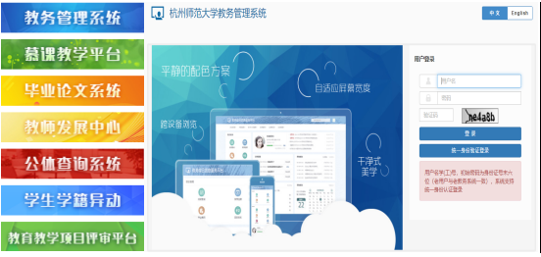

【步骤二】登录后进入教学质量评价界面。
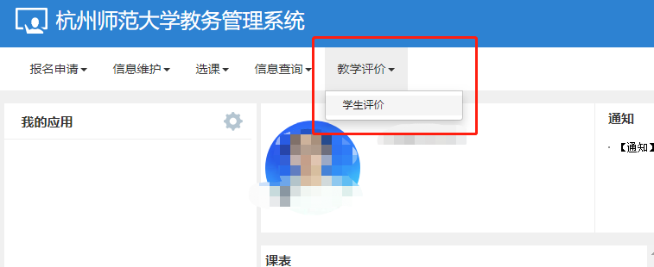
【步骤三】对每一门课程的每一位教师进行评价，评价完后点击“提交”；课程状态会随着评价动作而改变，如“未评”“已评完”“提交”等。评价与选课挂钩，所以请同学们确保每一门课程显示“提交”，否则会影响后续选课程序。若一门课程中有多个任课教师，可以有选择地对自己的任课老师分别进行评价，不要多评，也不要少评。
由于页面排版及显示原因，课程、教师、学时列可能会被置于右侧，需拉动滚动条进行统览，或自行拖动状态栏进行调整以方便评价。双击状态栏内容，该列内容会进行正序或倒序排序。
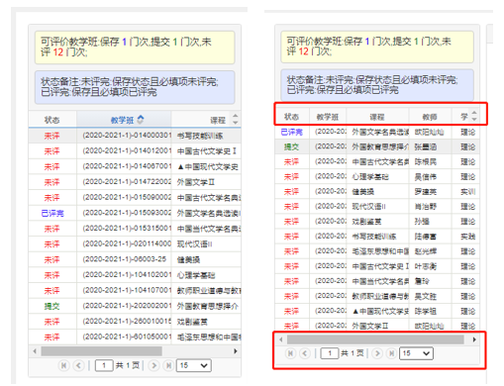
【步骤四】在评价时，客观、真实地针对指标对于课堂教学质量进行评价，不可全部选择同一评分项（如全部选择“好”）；在“评语”栏可以填写对老师的主观评语。点击“提交”后则不能进行修改。
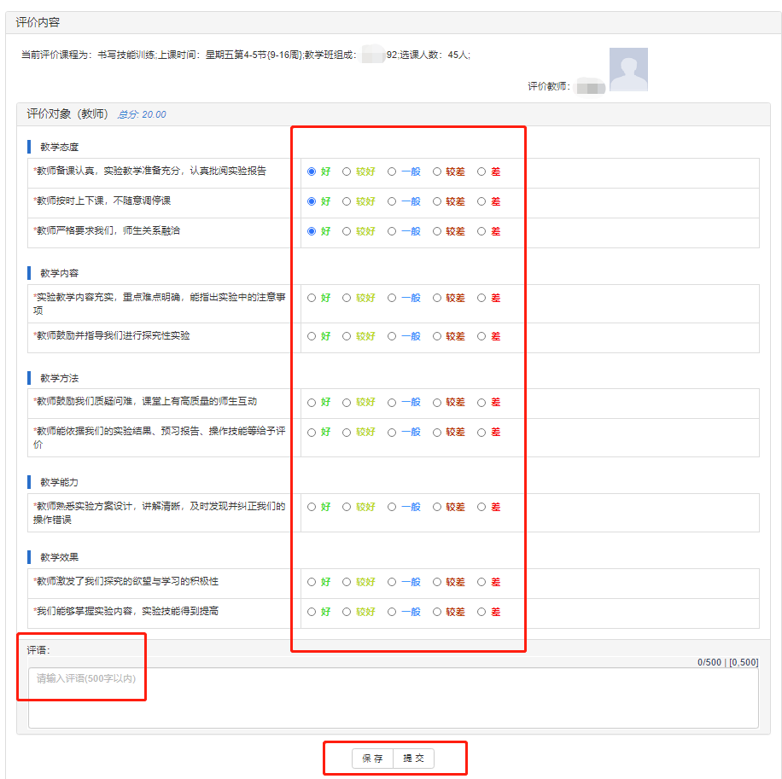
【步骤五】确保全部课程评完保存提交成功后，方可参加选课。
三、注意事项
1.学校从保护学生的角度周密设计“教学质量评价系统”，在管理端和网页端均不出现任何学生的个人信息，虽然同学们须输入学号和密码，但个人信息不会记录在教学评价结果和报告上，请同学们放心通过“教学质量评价系统”发表意见与建议。
2.希望每位同学本着认真负责的态度，积极参与网上评价，不可敷衍了事，不对所有任课教师均选择同样的评价结果；不出现漏评、不评和多评现象，更不代替别的同学进行评教。
3.请对你本学期所修读的所有课程逐一进行评价，否则将不能顺利查看本人本学期的成绩以及进行下学期的选课。
4.由于系统设定提交后将无法修改，请同学们慎重操作。
5.学生可以在图书馆、机房、自己所在的实验室、宿舍等上网评教。
6.若在网上评教过程中发现课程、任课教师等相关信息不正确等问题，请与联系人进行联系。
联系人：教师发展中心，谢老师，联系电话：28860691。

教务处（教师发展中心）
2023年12月28日

